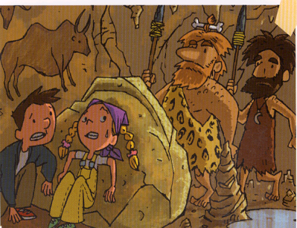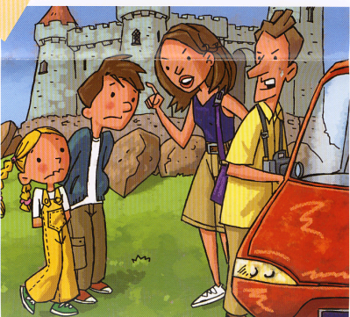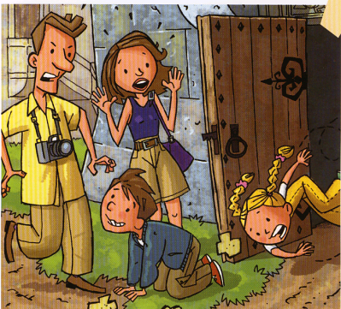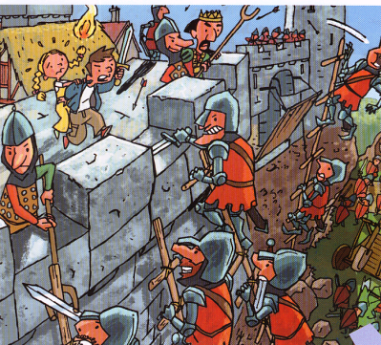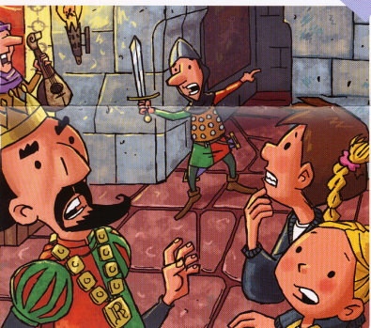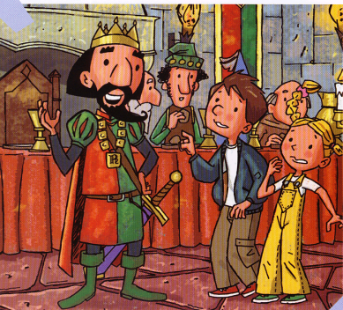**Quelle est la bonne image ? Qui parle ?**

- Mais où étiez-vous passés?

- On vient de rencontrer la comte de la Roche !

- Alerte ! Alerte !

Le sire de Réhaut nous attaque !

- David, tu es le plus grand et tu devrais

montrer l'exemple à ta petite sœur.

- Que se passe-t-il encore ?

- Qui êtes-vous ? Et que faites-vous ici ?

- Nous admirons vos costumes.

- J'ai compris : on est arrivés au Moyen Âge!

***VOYAGE DANS LE TEMPS***